Лекция 13: Симплекс - метод решения основной задачи линейного программирования

Введение.
В данной лекции будет рассмотрен вычислительный метод, или алгоритм, позволяющий получать численные решения для линейных оптимизационных моделей. При этом задача заключается не только в том, чтобы установить последовательность действий приводящих в итоге к тому или иному решению. Целью данного рассмотрения является разработка системного подхода, позволяющего анализировать и правильно интерпретировать любую конкретную модель со всеми имеющимися в ней сложными взаимосвязями. Эта цель представляется исключительно важной, так как при практическом применении линейного программирования всегда стремятся получить более содержательную информацию, нежели ответ в чисто числовом выражении.
Симплекс-метод позволяет переходить от одного допустимого базисного решения к другому, причем так, что значения целевой функции непрерывно возрастают. В результате оптимальное решение находят за конечное число шагов. Алгоритмы симплекс-метода позволяют также установить является ли задача ЛП разрешимой.

1. Определение допустимого базисного решения и проверка его на оптимальность
ПРИМЕР: в фирме создаётся локальная сеть ПЭВМ.
Могут быть приобретены компьютеры 2-х типов. Их общее количество не должно превышать 6. ПЭВМ 1-го типа перерабатывают в среднем 5 ед. информации в час, 2-го - 2 ед. инф. в час, а требуется переработка не менее 10 ед. Введение ПЭВМ 1-го типа связано с увеличением штата на 3, а второго - на 4 человека. Имеется разрешение увеличить штат не более чем на 9 специалистов по эксплуатации ПЭВМ 1-го типа, и не более чем на 16 специалистов - 2-го типа. Какую-то часть времени планируется отводить на выполнение коммерческих заказов других фирм с оплатой 2 и 1 денежная единица в час за использование компьютеров соответственно первого и второго типов. Требуется определить x₁ и x₂ такими, чтобы доход в единицу времени был максимальным, т.е. необходимо максимизировать 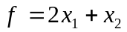.
РЕШЕНИЕ: пусть Х₁, Х₂ - число компьютеров по типам.
Требуется f= 2X₁ + X₂ → max при ограничениях
X₁ + X₂ ≤ 6,
5X₁ + 2X₂ ≥ 10,
3X₁ ≤ 9, или X₁ ≤ 3
4X₂ ≤ 16, или X₂ ≤ 4,
X₁, X₂ ≥ 0.

Из рис.1 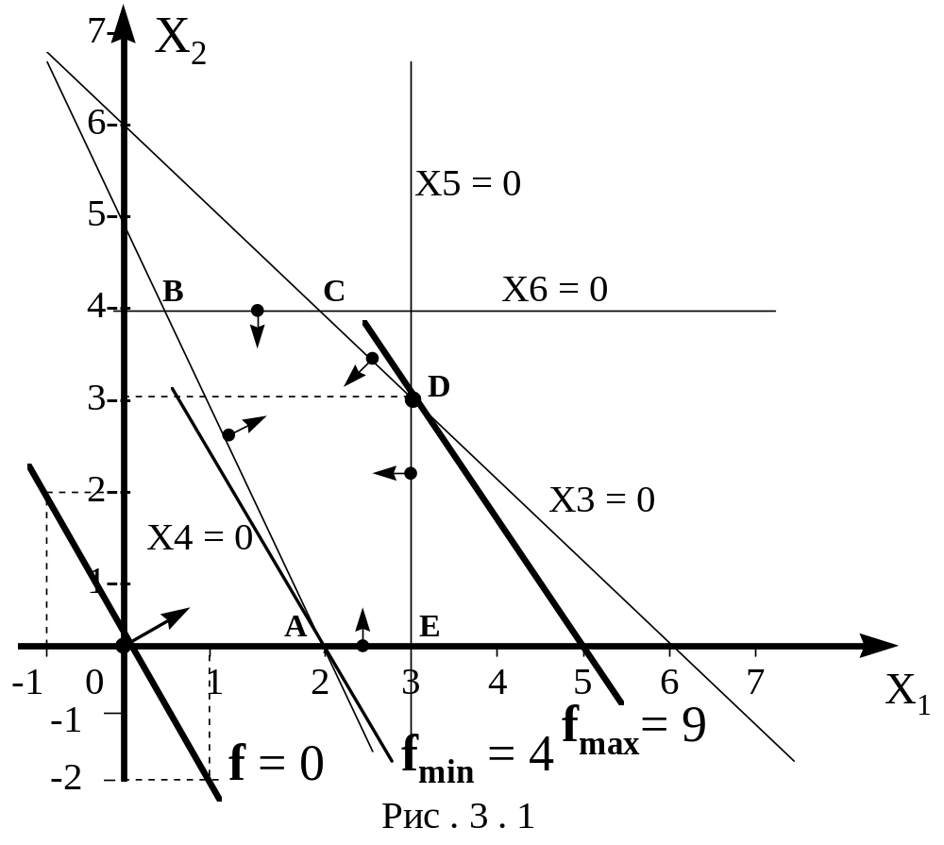
видно, что угловая точка, доставляющая максимум f=9, соответствует о.с.п. x3=x5=0, при этом основные о.б.п. x1=3, x2=3, т.е. следует закупить по 3 компьютера каждого типа. Получим теперь решение этой задачи симплексным методом. Симплексный метод предполагает, что задача приведена к базисному виду, соответствующему ДБР. Такое приведение для канонического вида или неравенства типа ≥ иногда более трудоемко, чем все симплекс-шаги улучшения ДБР. Существует несколько процедур построения ДБР, трудоемкость которых, можно сказать, одна и та же. Рассмотрим одну из них, так называемую, процедуру построения искусственного ДБР (базиса). Перепишем базисный вид видоизмененной иллюстративной задачи и максимизируем целевую функцию:
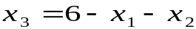 (1)
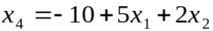 (2)
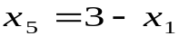 (3)
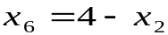 (4)
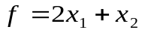 (5)
где, как и ранее, все Xi≥0. Соответствующие этому виду базисные решения не является допустимым, поскольку при X1=X2=0 не все базисные переменные неотрицательны: 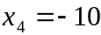. Введем в выражение x₄ искусственную переменную x₇ с коэффициентом 1 и в выражение ƒ ее же с отрицательным достаточно большим по абсолютной величине коэффициентом, например, равным 100, превышающим на 1-2 порядка все свободные коэффициенты. При этом X7≥0 . В результате получим ОЗЛП.
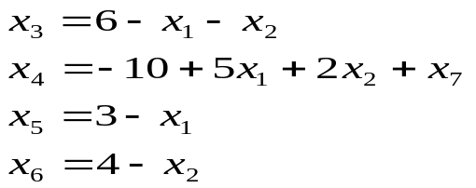 (6)
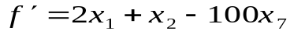 (7)
в которой все 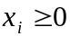 и максимизируется ƒ‘.
Ясно, что если x₇ окажется о.с.п., то эта ОЗЛП будет иметь то же оптимальное решение, что и задача (1)-(5), поскольку x₇=0. Это так и будет, потому что x₇>0 будет приводить к самому меньшему значению ƒ при прочих равных условиях, а определяется ее максимум. С учетом этого 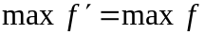. Выразим x₇ из (6) и подставим это выражение в (7).
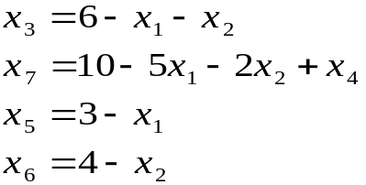 (8)
(9)
В результате получим искусственное ДБР исходной задачи.
При минимизации искусственное ДБР получают точно так же, только неотрицательная дополнительная переменная вводится в выражение ƒ с достаточно большим положительным коэффициентом.
Если число отрицательных базисных переменных больше одной, то переменную типа x₇ с положительным знаком вводят в выражение всех таких переменных, выражают ее в виде базисной из уравнения с самым большим по абсолютной величине отрицательным свободным коэффициентом и подставляют это выражение остальных отрицательных базисных переменных. Например, если решается задача минимизации
X₁=-10 + X₄ - X₅
X₂=-5 + 2X₄ - 2X₅
X₃=-7 - 3X₄ + 3X₅ (10)
f=12 + 6X₄ - 7X_{5,}
то
X₁=-10 + X₄ - X₅ + X₆
X₂=-5 + 2X₄ - 2X₅ + X₆ (11)
X₃=-7 - 3X₄ + 3X₅ + X₆
и в результате замены ролями x₁ и x₆ в первом уравнении и соответствующей подстановки найдем искусственное ДБР:
X₆=10 + X₁ - X₄+ X₅
X₂=-5 + 2X₄ -2X₅ + 10 + X₁ - X₄ + X₅ =
=5 + X₁+ X₄ - X₅ (12)
X₃=3 + X₁ - 4X₄+ 4X₅
После того, как ДБР получено, оно проверяется очень просто на оптимальность: ДБР не оптимально в случае минимизации (максимизации), если хотя бы один коэффициент при свободной переменной в выражении для f меньше (больше) нуля. В рассматриваемой задаче (12) это коэффициент при x₁.
Заметим, что искусственное ДБР не м.б. оптимальным.

2. Симплекс-шаг улучшения ДБР при максимизации
Основная идея симплексного метода состоит в возможности перехода к ДБР с большим значением f путем максимально возможного увеличения какой-либо одной свободной переменой с положительным коэффициентом в выражении f. Такое увеличение соответствует переходу к новому ДБР. Геометрически это означает переход из угловой точки многоугольника в начале координат в одну из соседних точек. Линия уровня f, проходящая через эти точки, соответствует большему значению, чем линия уровня, которой принадлежит начало координат. При решении задачи с использованием геометрической интерпретации угловая точка, в которой f максимальна, определяется зрительно. Аналитически ее можно выявить путем последовательного перехода из исходной через промежуточные соседние вершины в вершину, где значение f является наибольшим.
Ни симплексный метод, ни другие подходы к задачам линейного программирования не позволяют определять самый короткий путь через угловые точки к оптимальной. Отсутствуют эффективные приемы получения ДБР в близкой к оптимальной угловой точке. Это объясняется природой задачи- она решается за конечное число шагов, но, сколько их, заранее неизвестно и неизвестно, как решать задачу, чтобы число шагов было минимальным.
Переход в соседнюю вершину осуществляется посредством симплекс-шага, который выполняется после выявления неоптимальности ДБР. При максимизации это означает, что хотя бы одна свободная переменная в выражении f имеет положительный коэффициент. Симплекс-шаг состоит:
- в выборе свободной переменной, увеличивая которую можно увеличить f . Ею может быть только переменная с положительным коэффициентом; если таких свободных несколько, то выбрать можно любую из них;
- в определении ограничения - равенства, в котором можно поменять ролями выбранную свободную переменную и базисную переменную. Как правило, не изменяя числа базисных, а значит, и свободных переменных и, соблюдая условие допустимости нового базисного решения, это можно сделать единственным способом.
Пусть x_{к} - выбранная свободная переменная, а_{lk} - коэффициенты при x_{k} выражениях базисных переменных x_{l}, где l =1,..., m, m -число базисных переменных, b_{l} - соответствующие свободные коэффициенты, т.е.
-
произвольное уравнение исходного базисного вида задачи. Выберем среди a_{lk} все отрицательные коэффициенты, найдем для них частные b_{l}/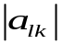 и определив меньшее из них, поменяем роли x_{k} и соответствующий такому частному базисной переменной. Пусть, например, в иллюстрированной задаче ДБР имеет вид (8) и принято решение увеличить целевую функцию (9) за счет перевода в ДБР переменной x_{1.} С отрицательными коэффициентами она входит в выражение x₃,x₇,x₅, при этом: b₃=6, 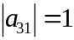; b7=10, 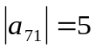; b5=3, 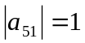 и меньшим является частное 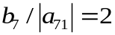. Новой свободной переменной должна быть x₇. Действительно, выпишем из (8):
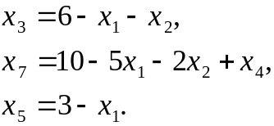
Меняя ролями во втором уравнении x₁ и x₇ и учитывая результат замены в выражениях x₃ и x₅, получим базисный вид
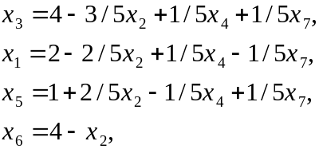 (13)
соответствующий ДБР с x₁=2, x₃=4, x₅=1, x₆=4, x₂=x₄=x₇=0.
Если вместо x₁ использовать x₅, то в новом ДБР недопустимое значение примет базисная переменная x₇=0, а если заменить x₁ на x₃, то недопустимые значения будут иметь x₇=-20, x₅=-3.
Заметим, что базисные переменные, в выражениях которых исключаемая свободная переменная входит с положительными коэффициентами, не пригодны для перевода в свободные, т.к. они примут при этом отрицательные значения. Вместе с тем соответствующие им свободные коэффициенты возрастают при приведенных выше правильной и неправильной заменах свободной переменной, т.е. допустимость нового базисного решения не нарушается.
После замены x₁ в выражении для ƒ получим
ƒ = 4+1/5x₂+2/5x₄-502/5x₇. (14)
На этом симплекс-шаг завершается. В результате его применения осуществлён переход к лучшему ДБР с большим значением ƒ.
Таким образом, симплекс-шаг поочередно включает:
- выбор свободной переменной, включение которой в число базисных позволяет увеличить ƒ . Это одна из переменных, входящих в выражение ƒ с положительным коэффициентом;
- выявления базисной переменной, которая может играть роль исключаемой свободной переменной. Такая переменная x_{l} соответствует меньшему частному 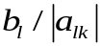, где b_{l} - свободный, a_{lk} - отрицательные коэффициенты при исключаемой свободной переменной в ограничении, соответствующем x_{l};
- замену ролями упомянутых выше базисных и свободной переменных;
- подстановку в выражения вместо исключаемой свободной, превращенной в базисную, остальных ограничений и целевой функции.
Полученное ДБР проверяется на оптимальность и при ее отсутствии улучшается путем очередного симплекс-шага.
Из (13, 14) видно, что полученное ДБР не оптимально. Улучшим его, выбирая для последующего увеличения ƒ переменную x₂. Реализуя симплекс-шаг, найдем, что новой свободной переменной будет x₆ и соответствующий базисный вид будет следующим:
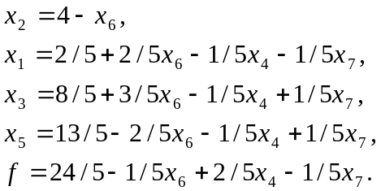
Так как ƒ при этом не оптимальна, то она следующем шаге исключаемой свободной переменной будет x₄, ƒ увеличится до 8 и коэффициент в ее выражении при x₆ окажется положительным, т.е. ДБР не будет оптимальным. Меняя ролями x₆ и x₅ на следующем шаге получим найденное ранее геометрическим методом оптимальное ДБР, для которого ƒ=9, x₁=3, x₂=3, x₄=11, x₆=1, x₃=x₅=0. При этом базисный вид следующий:
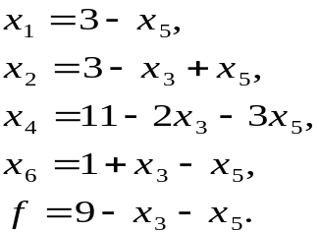
Практический интерес представляют оптимальные значения x₁=3 и x₂=3 - числа приобретаемых компьютеров, обеспечивающих maxƒ=9.

Заключение
При нахождении решений для моделей линейного программирования применительно к реальным задачам процедуры ручного счета практически никогда не используются. Такого рода работа, как правило, производится на ПК с использованием стандартных программ решения ЗЛП. Но тогда может возникнуть законный вопрос: к чему углубляться в теорию линейного моделирования? Ответ: практический опыт решения производственных задач на основе линейного программирования подтвердил, что руководитель должен понимать изложенные в лекции принципы, чтобы добиться действительно эффективного и обоснованного применения этого инструмента организационного управления.

